**Виды ПО. Mind карты**

Программное обеспечение (ПО) играет существенную роль в нашей жизни, позволяя решать разнообразные задачи и повышать эффективность профессиональной деятельности. Одним из интересных и полезных видов прикладного ПО являются программы для создания mind карт, или карт памяти. В этом докладе мы рассмотрим различные виды программного обеспечения и особенности программ для создания mind карт.

Начнем с классификации программного обеспечения. Системное ПО включает операционные системы, такие как Windows или macOS, которые обеспечивают базовую функциональность компьютера и координируют работу его компонентов. Прикладное ПО, в свою очередь, предназначено для выполнения конкретных пользовательских задач и может быть представлено как текстовыми редакторами, например, Microsoft Word, так и специализированными программами, такими как графические редакторы.

В последние годы возросла популярность облачного ПО, которое позволяет получать доступ к приложениям и данным через интернет. Это дает возможность пользователям работать с документами и файлами, не беспокоясь об их физическом хранении на устройствах. Программное обеспечение для создания mind карт относится к прикладному ПО и может быть как локальным, так и облачным.

Mind карты представляют собой графические схемы, которые помогают визуализировать, структурировать и запоминать информацию. Они широко используются в бизнесе, образовании и личной организации для планирования, мозговых штурмов, обучения и анализа данных. Суть метода состоит в создании диаграммы, где центральная идея находится в центре, а связанные темы расходятся в виде ветвей. Это позволяет ясно представлять сложную информацию и улучшать понимание взаимосвязей.

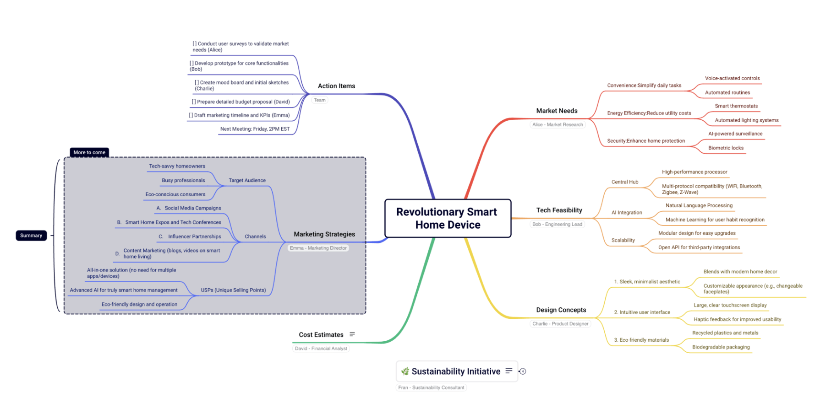

Программы для создания mind карт могут различаться по функциональности и возможностям. Среди самых популярных инструментов для создания mind карт можно выделить:

1. XMind — это мощный инструмент, предлагающий широкий набор функций для создания и управления mind картами. XMind позволяет пользователям добавлять изображения, заметки, связи и даже проводить анализ данных в виде диаграмм Гантта.

2. MindMeister — это облачная платформа для создания и совместного использования mind карт. Пользователи могут работать над картами в реальном времени с другими коллегами через интернет, что делает MindMeister отличным решением для командной работы.

3. FreeMind — это бесплатное программное обеспечение с открытым исходным кодом. FreeMind отличается простотой и базовым набором функций, подходя для пользователей, которые только начинают знакомиться с методом mind карт.

4. MindNode — это приложение, доступное для устройств на базе macOS и iOS. MindNode привлекает пользователей простотой использования и элегантным интерфейсом, позволяющим быстро создавать и редактировать карты.

Каждая из этих программ имеет свои уникальные особенности и может быть выбрана в зависимости от конкретных задач и предпочтений пользователя.

Использование программ для создания mind карт имеет ряд преимуществ. Они помогают структурировать большие объемы информации, способствуют более эффективному обучению и запоминанию, стимулируют творческое мышление и упрощают процесс принятия решений. Кроме того, они поддерживают коллективную работу, позволяя командам совместно работать над проектами.

Однако стоит учитывать и некоторые ограничения. Например, не всем пользователям может быть удобно использовать диаграммы, и для некоторых задач лучше подходят другие инструменты, такие как текстовые редакторы или электронные таблицы.

Таким образом, программы для создания mind карт оказываются полезным и эффективным инструментом в арсенале информационных и коммуникационных технологий, используемых в профессиональной деятельности. Они помогают не только организовать и визуализировать информацию, но и повышают продуктивность благодаря возможности